Datum: 10.01.2025
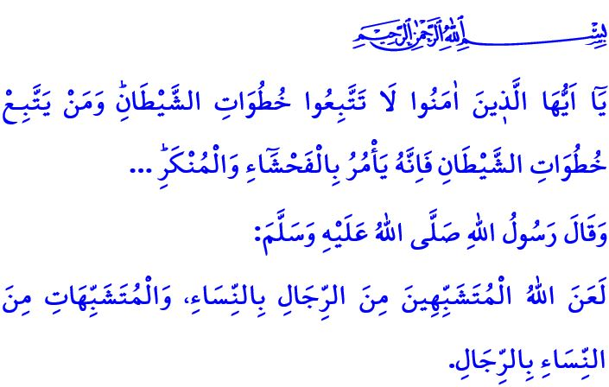 DİE BEWAHRUNG DER NATÜRLİCHEN VERANLAGUNG İST DER SCHUTZ DER FAMİLİE
Verehrte Muslime!
Unser erhabener Herr hat den Menschen aus einer einzigen Essenz erschaffen, als Mann und Frau, und jedem unterschiedliche seelische und körperliche Eigenschaften verliehen. Diese Eigenschaften, die als "Fitra" (natürliche Veranlagung) bezeichnet werden, sind weder ein Grund für Überlegenheit noch für Unterlegenheit. Denn als Mann oder Frau erschaffen zu werden, liegt nicht in der Wahl des Menschen; es ist die Bestimmung und Weisheit Allahs. Eine Frau ist als Frau wertvoll, wichtig und besonders, und ein Mann ist als Mann wertvoll, wichtig und besonders. Beide Geschlechter sind weder Konkurrenten noch Alternativen zueinander, sondern ergänzen und unterstützen sich gegenseitig – wie zwei Hälften eines Apfels.
Liebe Gläubige!
Eine der größten Bedrohungen, mit denen die Menschheit heute konfrontiert ist, sind Bemühungen, die natürliche Veranlagung von Mann und Frau zu zerstören. Eine dieser Bemühungen ist die sogenannte "Entgeschlechtlichung", die darauf abzielt, die seelischen und körperlichen Merkmale des Menschen zu verderben, Frauen in Männer und Männer in Frauen zu verwandeln. Dies ist der Versuch, die göttliche Ordnung zu ignorieren und den Menschen in ein identitätsloses Wesen zu degradieren. Gleichzeitig wird durch die Förderung Alkohol- und Drogenkonsum, unerlaubter Beziehungen und den Missbrauch von Kindern die Menschheit in eine Katastrophe geführt und die Zukunft der Menschheit verdunkelt.
Werte Muslime!
Im Koran wird darauf hingewiesen, dass Satan versucht, den Menschen vom rechten Weg abzubringen, indem er sagt:وَلَاٰمُرَنَّهُمْ فَلَيُغَيِّرُنَّ خَلْقَ اللّٰهِۜ “Ich werde ihnen befehlen, Allahs Schöpfung zu verändern.” a, die unter dem Namen "Entgeschlechtlichung" durchgeführten Aktivitäten sind nichts anderes als Schamlosigkeit und Verderbtheit. Die von Allah gesetzten Grenzen zu überschreiten bedeutet, sich gegen Ihn aufzulehnen. Unser Prophet (s.a.s.) sagte:
„Allah hat jene Männer verflucht, die Frauen nachahmen, und jene Frauen, die Männer nachahmen.” Daher kann keine falsche Ideologie, die gegen die göttliche Ordnung verstößt und die Schöpfung angreift, unter dem Vorwand der Freiheit legitimiert werden. Strömungen, die den Verstand und das Gewissen ausschalten und viele Krankheiten verursachen, dürfen nicht unter dem Vorwand der Menschenrechte normalisiert werden. Ebenso ist es eine große Sünde und eine schwere Verantwortung, solche Strömungen durch Filme, Fernsehserien, Zeichentrickfilme, soziale Medien, digitale Spiele, Werbung, Musik, Kunst und kulturelle Veranstaltungen zu unterstützen.
Wertvolle Gläubige!
Die "Entgeschlechtlichung" zielt nicht nur auf die Identität des Einzelnen ab, sondern ist auch eine große Bedrohung für die Zukunft der Gesellschaften. Unsere größte Kraft gegen diese Bedrohung ist die Familie. Die Familie ist eine Oase der Barmherzigkeit und des Mitgefühls, die aus einer Ehe zwischen einem Mann und einer Frau hervorgeht, die nach unserer Religion und den Gesetzen legitim ist. Die Familie ist unser wertvollster Schatz, um gesunde Generationen großzuziehen. Sie ist eine Schule des Wissens, der Weisheit und Einsicht für unsere Kinder und eine starke Festung, die unsere Nachkommen vor falschen Einflüssen schützt.
Liebe Muslime!
Der Aufbau, Schutz und die Stärkung der Familie durch Kinder sind Gebote des Islam. Es ist unsere gemeinsame Verantwortung, Maßnahmen gegen schädliche Strömungen zu ergreifen, die die Familie bedrohen. Lasst uns unsere Familien zu Orten des Mitgefühls und der Liebe machen. Widmen wir unseren Kindern Zeit und zeigen ihnen unsere Zuneigung. Erziehen wir sie in Übereinstimmung mit unseren nationalen und religiösen Werten sowie ihrer natürlichen Identität. Wählen wir Kleidung und Spielzeug, die ihrem Geschlecht und Alter entsprechen, und lehren wir ihnen sorgfältig die islamischen Prinzipien der Privatsphäre. Schützen wir unsere Kinder vor den Gefahren der virtuellen Welt. Seien wir ihre Wegweiser, damit sie nicht Opfer falscher Freundschaften werden. Unterstützen wir sie dabei, wenn sie das Alter und die Reife erreichen, eine Familie zu gründen. Vermeiden wir es, unsere Jugend durch Worte, Verhalten und Praktiken von der Ehe abzuschrecken. Erschweren wir Verlobungen, Hochzeiten und Eheschließungen nicht. Vergessen wir nicht, dass jede uneheliche Beziehung Ehebruch und eine schwere Sünde ist, die den Zorn Allahs heraufbeschwört.
Ich beende meine Hutba mit der Übersetzung von Vers 21 der Sure an-Nur: “O ihr, die ihr glaubt! Folgt nicht den Schritten des Satans! Wer den Schritten des Satans folgt, der sollte wissen, dass dieser nur Schamlosigkeit und Schlechtigkeiten gebietet…”

Nisâ, 4/119.
İbn Hanbel, V, 243.
Nûr, 24/21. Generaldirektion für Religiöse Dienste

